Оголошується проведення відкритого обговорення (відкритого слухання) питання щодо необхідності встановлення тарифів на централізоване водовідведення (в частині очищення стічних вод) на 2022 рік

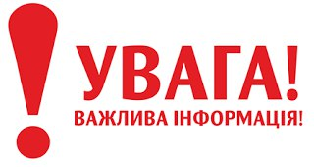
Згідно пунктів 2, 3 розділу II «Порядку інформування споживачів про намір зміни цін/тарифів на комунальні послуги з обґрунтуванням такої необхідності» (затвердженого наказом Міністерства регіонального розвитку,будівництва та житлово-комунального господарства України від 05.06.2018 № 130), інформуємо про намір нашого підприємства здійснити зміну тарифу на централізоване водовідведення (в частині очищення стічних вод) на 2022 рік.
На виконання вимог Порядку проведення відкритого обговорення проектів рішень Національної комісії, що здійснює державне регулювання у сферах енергетики та комунальних послуг, затвердженого Постановою від 30.06.2017 № 866 (зі змінами та доповненнями), ПрАТ «АЗОТ» повідомляє про проведення відкритого обговорення (відкритого слухання) питання щодо необхідності встановлення тарифів на централізоване водовідведення (в частині очищення стічних вод) на 2022 рік, яке відбудеться 25 травня 2021 року о 10:00 за адресою: вул. Героїв Холодного Яру, буд 72, м. Черкаси.
Відкрите обговорення (відкрите слухання) відбудеться з дотриманням вимог постанови Кабінету Міністрів України від 20 травня 2020 року № 392 «Про встановлення карантину та запровадження посилених протиепідемічних заходів на території із значним поширенням гострої респіраторної хвороби COVID-19, спричиненої коронавірусом SARS-CoV-2» (зі змінами). У разі проведення відкритого обговорення (відкритого слухання) питання щодо необхідності встановлення тарифів для ПрАТ «АЗОТ» в онлайн режимі, буде повідомлено додатково.

